ЗМІСТ

02 Енергетична ефективність в Галаці
Municipality of Galati, Romania

BSBEEP
Причорноморський план підвищення енергоефективності будівель
Бюлетень V
04 РВ: Геотермальний проект
R2E2 Fund, Armenia

07 50 % проекту " Вулиця Çiftlik
Торговий центр" завершено!
Samsun Metropolitan Municipality, Turkey

09 DUTh: Розроблено новий план дій муніципалітету Кавала
Democritus University of Thrace, Greece

10 Миколаїв: Проект BSBEEP в дії
Municipality of Mykolayiv, Ukraine

Спільна операційна програма Чорноморського басейну 2007-2013

Причорноморський план підвищення енергоефективності будівель(BSBEEP)

Причорноморський план підвищення енергоефективності будівель (BSBEEP) – проект, спрямований на створення потужних регіональних зв’язків та механізмів співпраці в чорноморському басейні шляхом зміцнення адміністративного потенціалу місцевих органів влади та громад у дуже важливому напрямку - енергоефективності в будівлях, що має великий локальний та глобальний вплив на навколишнє середовище, а також має економічні наслідки.
Кінцева мета полягає: в досягненні змін в використанні теплової енергії для будівель; сприянні змін в способах та діях місцевих громад. Крім того, проект спрямований на створення знань та обмін досвідом з метою просування ідей енергоефективності в будівлях. Створена мережа організацій, таких як місцеві та регіональні органи влади, університети і науково-дослідні центри, неурядові організації допоможуть просуванню ідей енергоефективності в будівлях на місцевому та регіональному рівнях. Крім того проект буде зосереджений на підвищення інформованості та залучення приватного сектору, на пошук коштів для підтримки майбутніх ініціатив.
Десять партнерів беруть участь у BSBEEP проекті з шести різних країн: Муніципалітет м. Кавала (GR), муніципалітет м. Галац (RO), муніципалітет м. Кагул (MD), муніципалітет м. Миколаїв (UA), муніципалітет м. Самсун (TR), муніципалітет м. Стамбул (TR), Democritus університет м. Фракії (GR), університет Dunarea de Jos м. Галац (RO), Американський університет Вірменії (AM), Фонд відновлювальних ресурсів та енергетичної ефективності (AM).

More details about BSBEEP Project are available on its website: www.bsbeep.com.

Муніципалітет м. Галац, Румунія

Енергетична ефективність в Галаці

Важливі дослідженя, які виконані в рамках Причорноморського плану підвищення енергоефективності будівель (BSBEEP) були представлені на конференціях з запуску проектів, розроблених муніципалітетом м.Галац в галузі енергоефективності за програмою Axis I ROP :

1. Підвищення енергоефективності житлових будівель Y5, Y6 , Y7 для Асоціації власників №518 в м. Галац , фінансуваня в рамках Регіональної операційної Програми, яка відбулась 15 січня 2015р.

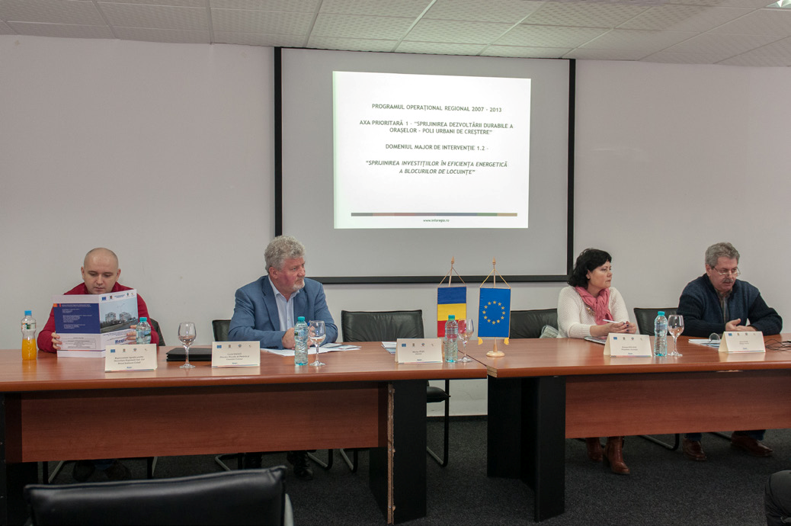

Рисунок 1: Пан Costel Hanţă, директор проектів та Департаменту зовнішнього фінансування муніципалітету м. Галац
2. Підвищення енергоефективності житлових будівель C11, C12, D8 для Асоціації власників №257 фінансуваня в рамках Регіональної операційної Програми, яка відбулося 21 січня 2015р.

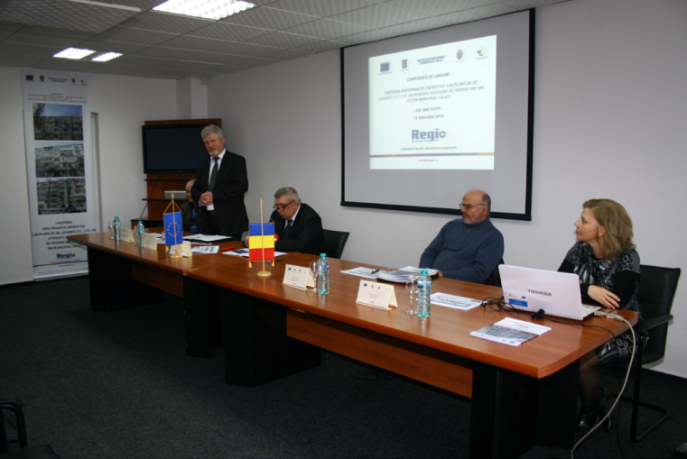

Рисунок 2: Пан Costel Hanţă, директор проектів та
Департаменту зовнішнього фінансування муніципалітету
м. Галац

3. Підвищення енергоефективності житлових
будівель G10 - для Асоціації власників №380 та
житлових будівель X4 для Асоціації власників
№574 в м. Галац, фінансуваня в рамках
Регіональної операційної Програми, яка відбулося
4 лютого 2015р.

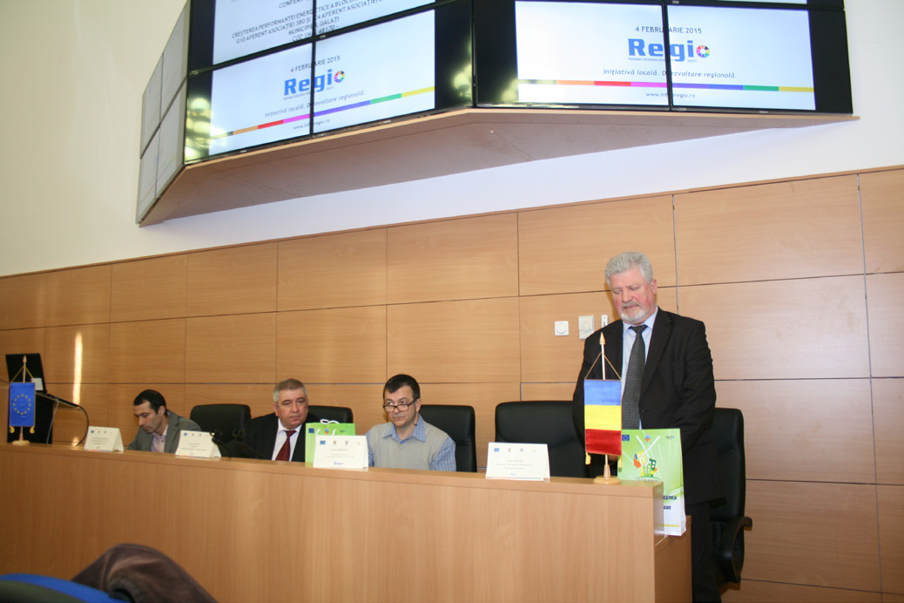

Рисунок 3: Пан Costel Hanţă, директор проектів та
Департаменту зовнішнього фінансування муніципалітету
м. Галац

2 BSBEEP Newsletter V

Місцева група дій м. Галац – конференція BSBEEP

04.02 .2015р. муніципалітет м. Галац і
університет Dunarea de Jos м. Галац організували третє засідання місцевої групи дій з метою інформування про поточний стан проекту і його результати, а також з метою сприяння діалогу між місцевими органами влади, територіальними енергетичними компаніями (державними та приватними ) і громадянами.

Основні питання, які були обговорені:
1. Фактичний стан виконання етапів Причорноморського плану підвищення енергоефективності будівель (BSBEEP).
2. Місцевий План дій з енергоефективності.
3. Інтелектуальні вимірювальні системи – підтримка енергоефективності.

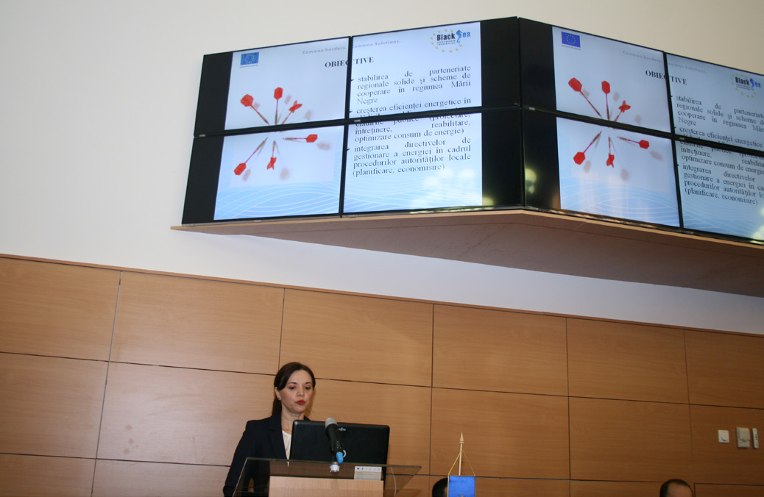

Рисунок 4: Пані Irina Isac, відповідальна за реалізацію та звітність від муніципалітету м. Галац

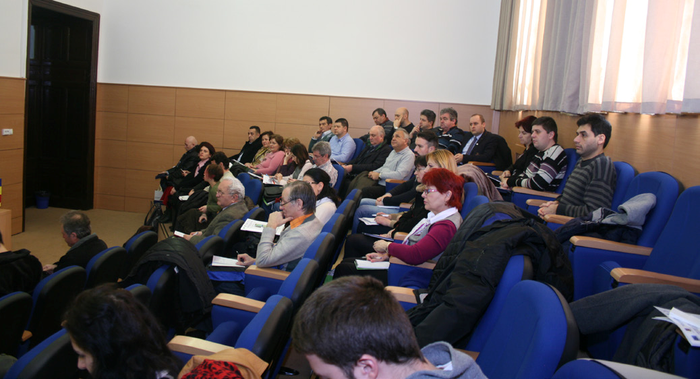

Рисунок 5: Представники BSBEEP POOL м.Галаць

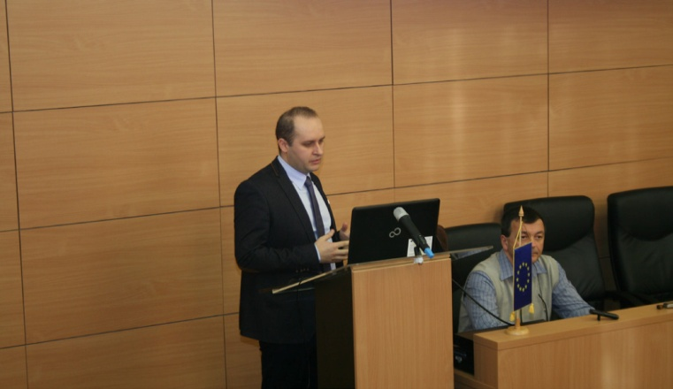

Рисунок 6: Пан Gelu Gurguiatu, проектний координатор від університету «Dunarea de Jos» м. Галац

Муніципалітет м.Галац- перші послуги місцевої влади в галузі енергоефективності в будівлях
Місто Галац є серед обраних муніципалітетів у пілотній програмі Європейського банку реконструкції та розвитку (ЄБРР), що фінансується з Глобального екологічного фонду (ГЕФ). ЄБРР підтримує створення ринку енергоефективності в державному секторі Румунії, на користь органам державної влади та постачальникам цих послуг. Програма спрямована на відновлення низки громадських будівель за участю приватних енергосервісних компаній ( ЕСКО ), відповідно до контракту з енергетичної ефективності.

Пілотна програма, яка підтримується ЄБРР, надає безкоштовну технічну допомогу муніципалітетам, обраним для підготовки проектів з енергоефективності в громадських будівлях (дитячі садки , школи, лікарні). Згодом на експериментальному етапі, програма може бути поширена і на інші зацікавлені муніципальні проекти з енергоефективності в громадських будівлях, відповідно до нового законодавства.
В даний час проект знаходиться у стадії вибору ЕСКО, які надаватимуть послуги в галузі енергоефективності для обраних громадських будівель.

BSBEEP Newsletter V 3

R2E2 Фонд, Вірменія

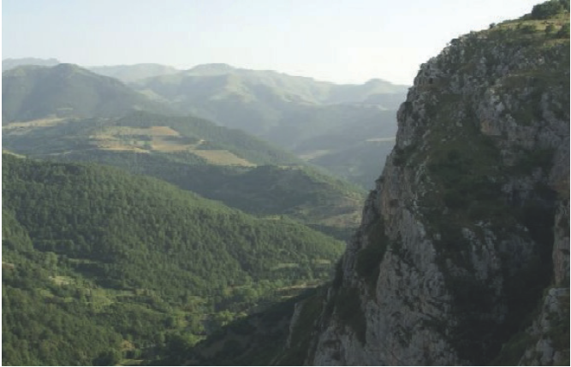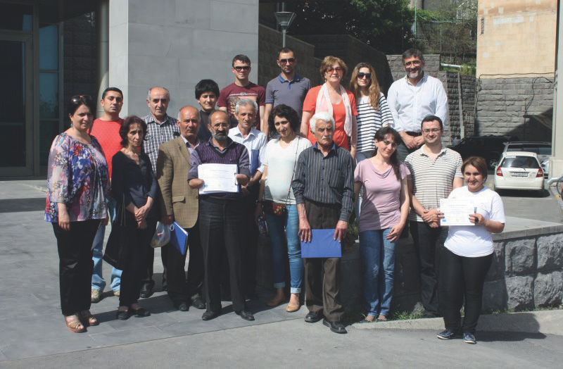
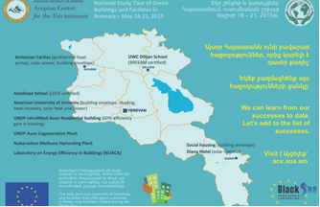
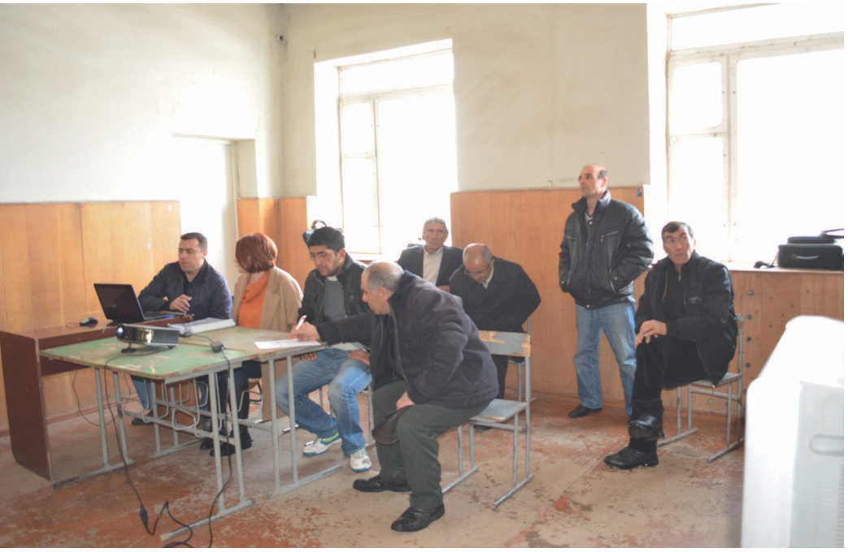

РВ: Геотермальний проект
Міністерство енергетики та природних ресурсів Вірменії, від імені Вірменського фонду поновлюваних ресурсів та енергетичної ефективності, в рамках проекту "Розширення використання поновлюваних джерел енергії в країнах з низьким рівнем доходу" за підтримки Світового банку, планує реалізувати геотермальне розвідувальне буріння в районі Каркар Сюнікській області.

Для того, щоб приступити до виконання
геотермального проекту було підготовлено звіт щодо екологічних та соціальних наслідків
від його впровадження, а також план управління проектом

Громадські обговорення розвідувального геотермального буріння в районі Каркар Сюнікській області, Вірменія.
Міністерство енергетики та природних ресурсів
Вірменії, від імені Вірменського фонду
поновлюваних ресурсів та енергетичної
ефективності, в рамках проекту
"Розширення використання поновлюваних
джерел енергії в країнах з низьким рівнем доходу"
за підтримки Світового банку, планує
реалізувати геотермальне розвідувальне
буріння в районі Каркар Сюнікській області.
Для оцінки наслідків від запланованної діяльності фондом R2Е2 26 березня о 12 годині було організовано громадськи слухання в селищі
Tsghuk. У зустрічі прийняли участь представники фонду R2E2 , а також сельских громад Tsghuk, Spandaryan та Sarnakunq.

4 BSBEEP Newsletter V

Ознайомча поїздка з питань енергоефективності, відновлюваних джерел енергії
та інших ЕКО- рішень у будівлях Вірменії

ЄРЕВАН, Вірменія - часи, коли треба було виїжджати за межі Вірменії для того, щоб побачити приклади сучасної енергоефективної архітектури давно пройшли.
З 18 по 21 травня 2015 р. Американський університет Вірменії (AUA), Acopian Центр з охорони навколишнього середовища організував поїздку з питань енергоефективності, відновлюваних джерел енергії та інших екологічних рішень в будівлях для групи 15 муніципальних працівників, будівельників, учених і членів НУО з Сюнікській області Вірменії.
Національний тур спрямовано на показ представникам муніципалітетів, будівельних компаній, вченим, членам НУО в Сюнікській області успішного впровадження рішень підвищення енергоефективності в будівлях, також за допомогою цього національного туру, за рахунок медіа-контенту планувалось підвищити обізнаність про енергоефективність в будівлях в кожному місті, яке учасники відвідали. Учасники ознайомчої поїздки відвідали пілотні будівлі ПРООН, школи Avedisyan, Діліжан, Світового конгресу українців та реабілітаційний центр в Гюмрі Карітас.
"На сьогоднішній день у Вірменії є ряд успіхів та кращих практик по відношенню до енергоефективності, відновлюваних джерел енергії, а також комплексні екологічні рішення у архітектурному середовищі - успіхи, які визнані всесвітньо відомими природоохоронними органами з сертифікації і перевірки автентичності за допомогою відповідних сертифікатів "– сказав пан Айк Арутюнян, заступник міністра Міністерства енергетики та природних ресурсів.
Г-н Ален Амирханян, директор AUA Acopian центру з охорони навколишнього середовища, заявив, що "… роль Американського університету Вірменії та університетів в цілому повинні бути, щоб зібрати ці практики та досвід, і зробити їх доступними і корисними для суспільства".
Ви можете отримати доступ до відео тут: https://www.youtube.com/playlist?list=PL1f cluZtRhbiPb8jc10CpXLCE-uiYn4v9 "
Ознайомча поїздка була організована в рамках проекту ЄС «Причорноморський план підвищення енергоефективності будівель (BSBEEP)» – проект, спрямований на створення потужних регіональних зв’язків та механізмів співпраці в чорноморському басейні шляхом зміцнення адміністративного потенціалу місцевих органів влади та громад у дуже важливому напрямку - енергоефективності в будівлях, що має великий локальний та глобальний вплив на навколишнє середовище, а також має економічні наслідки.
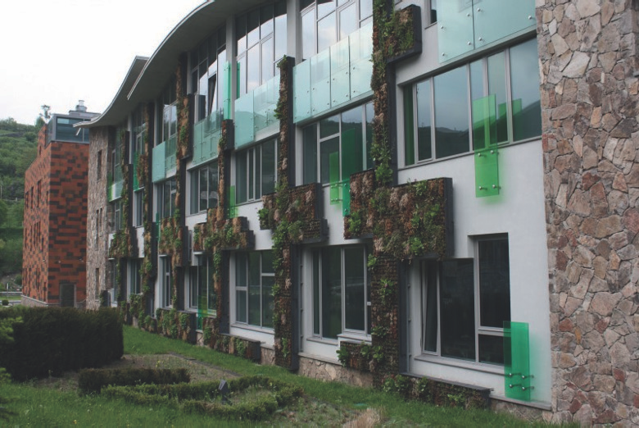Заснований у 1991 році, Американський університет Вірменії (AUA) є приватним, незалежним університетом, який розташований в Єревані, Вірменія, та афілійований університетом Каліфорнії. AUA забезпечує вищу освіту у Вірменії і в регіоні, пропонуючи високу якість підготовки аспірантів і виконуваних дослідженнь, заохочуючи участь громадянського суспільства, а також сприяє розвитку державної служби та демократичних цінностей.

BSBEEP Newsletter V 5

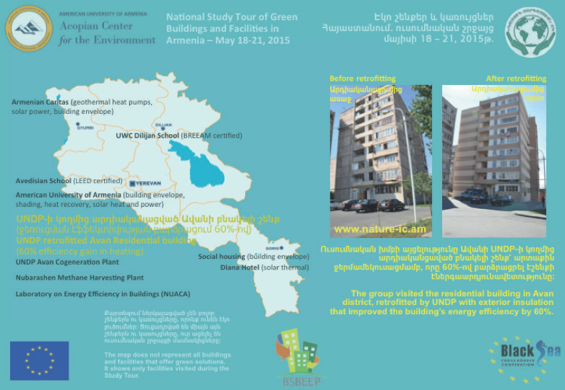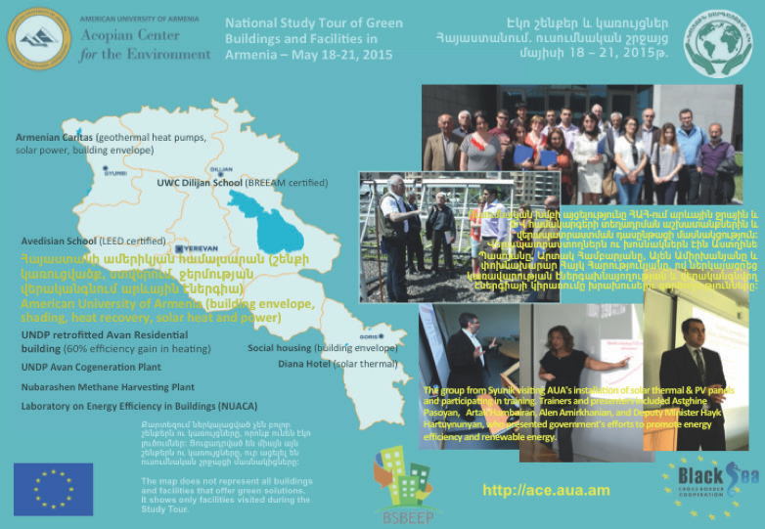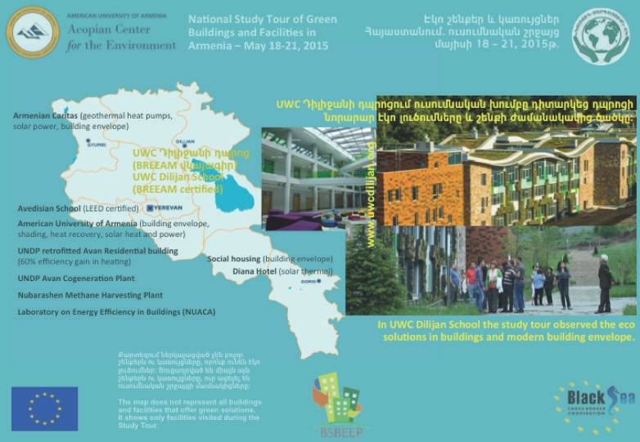

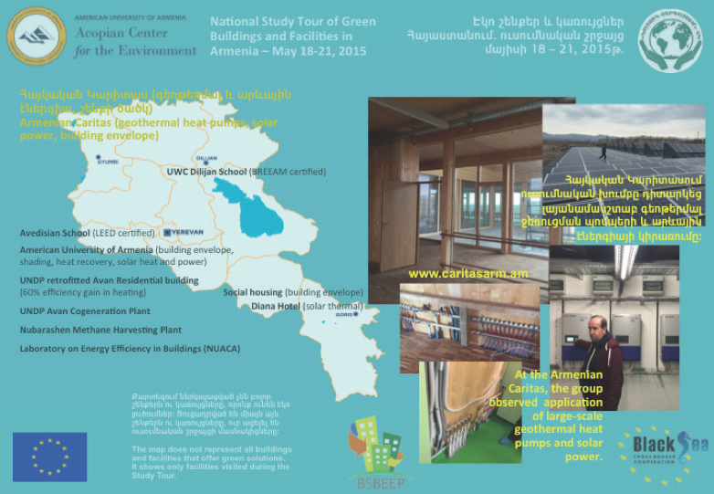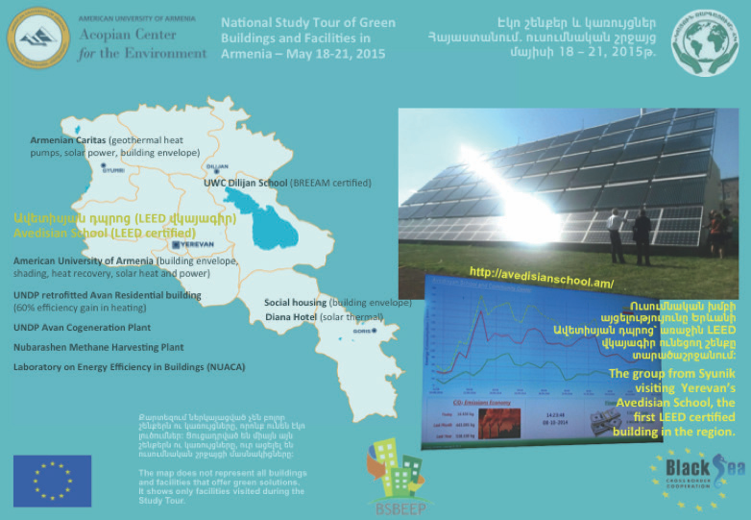

6 BSBEEP Newsletter V

Столичний муніципалітет м.Самсун, Турція

50 % проекту " Вулиця Çiftlik Торговий центр" завершено!..

“Çiftlik Street Shopping Center” – проект, який розвивається та фінансується за підтримки столичного муніципалітету добігає до завершення.

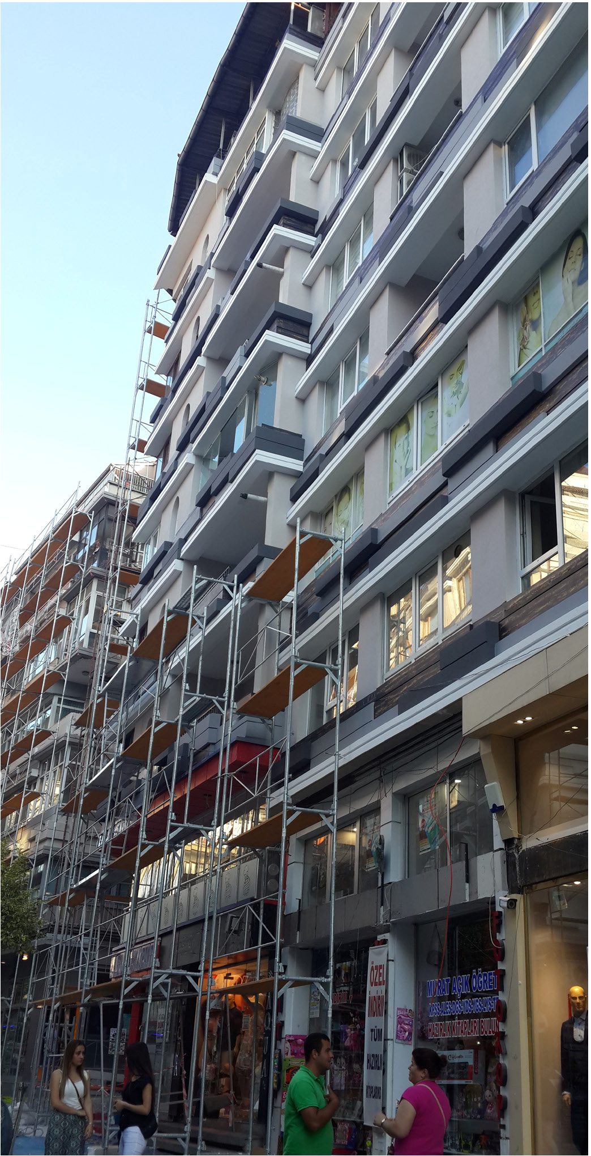Роботи, що стосуються поліпшення енергоефективності за рахунок зовнішнього покриття і благоустрою будівель, розташованих на вулиці Çiftlik, почалися з першого дня після виборів місцевої адміністрації у 2014 році. Спочатку було розроблено весь комплекс робіт, а вже після цього були розпочаті роботи з нанесення відповідного покриття. Муніципалітет приділяє велику увагу заходам, які повинні бути зроблені для поліпшення та процвітання комірників і громадян та дуже старанно стежить за процесами нанесення покриття на будівлі.
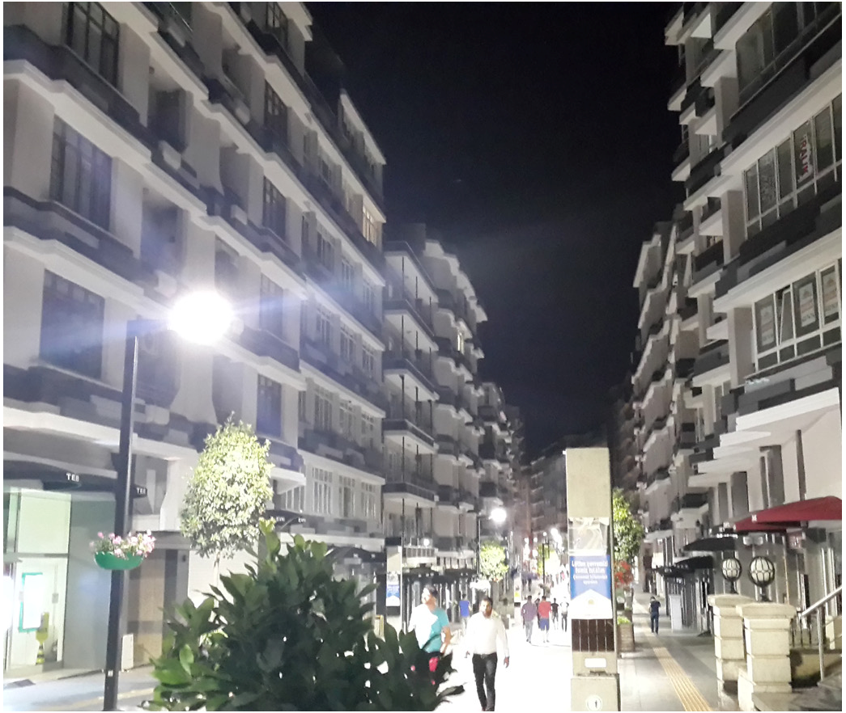Заключний етап проекту у відношенні до процесу нанесення зовнішнього покриття добігає кінця. Президент Асоціації по збереженню та благоустрою вулиці Çiftlik пан Cihat Каrаhаn зазначив, що після завершення процесу покриття як торгового центру,так і будівель, розташованих на вулиці, вулиця до кінця цього року буде мати найкрасивіший вид.

BSBEEP Newsletter V 7

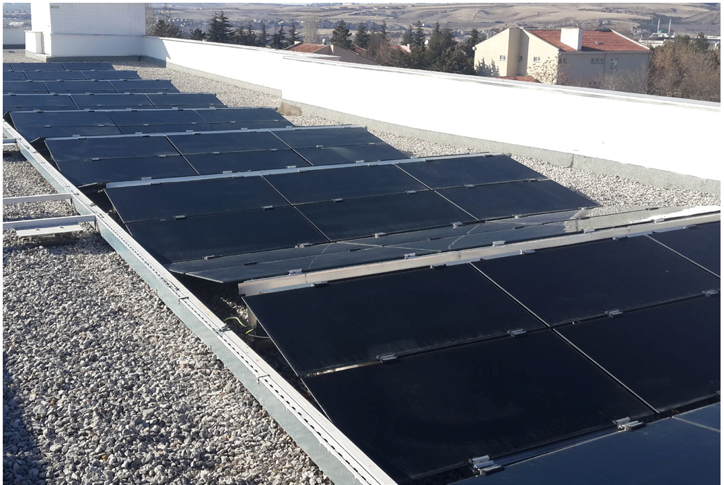Процес впровадження пілотних
демонстраційних проектів інтеграції
ВДЕ в будівлях продовжується ! ..

З метою вдосконалення та збагачення змісту діяльності, розроблених в рамках проекту BSBEEP, понад грантового проекту «SamSun», який виконано муніципальною командою в рамках системної інтеграції відновлювальних джерел енергії (ВДЕ) в будівлях додатково був успішно затверджений Агентством Чорноморського регіонального розвитку проект "SamSun Teknopark».
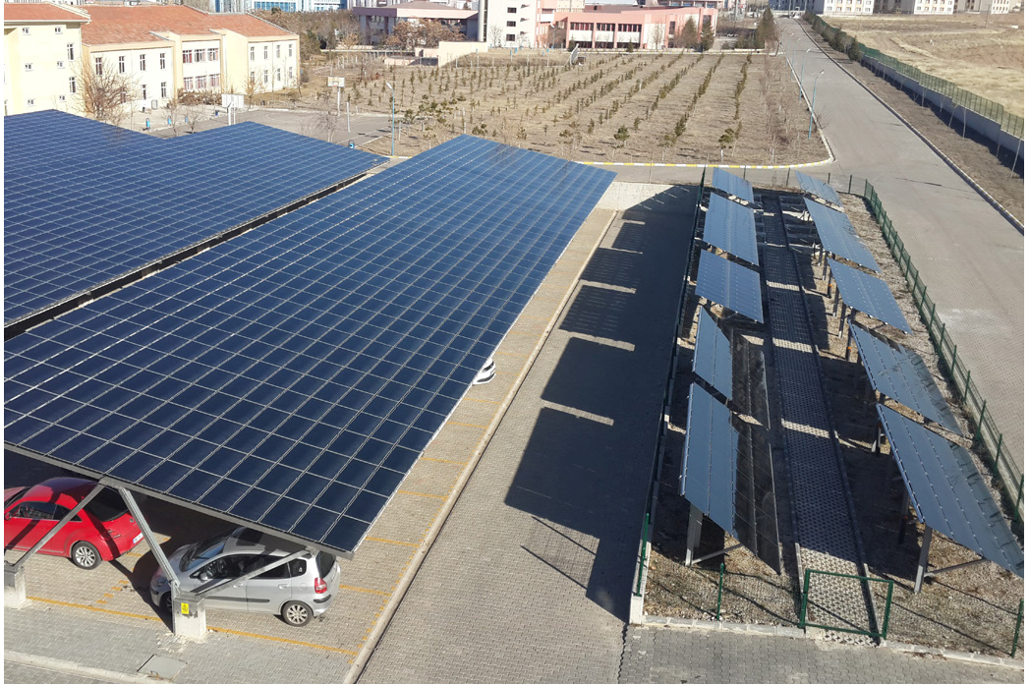Цей пілотний демонстраційний проект був, також, розроблений командою BSBEEP-проекту м. Самсун в рамках бачення і стратегії проекту BSBEEP.
Всі пілотні демонстраційні проекти мають інтерактивний зв'язок один з одним, а також з BSBEEP проектом, хоча вони були розроблені та фінансувалися незалежно один від одного.

Процеси реалізації пілотних демонстраційних проектів інтеграції ВДЕ в будівлях будуть завершені одночасно з проектом BSBEEP.

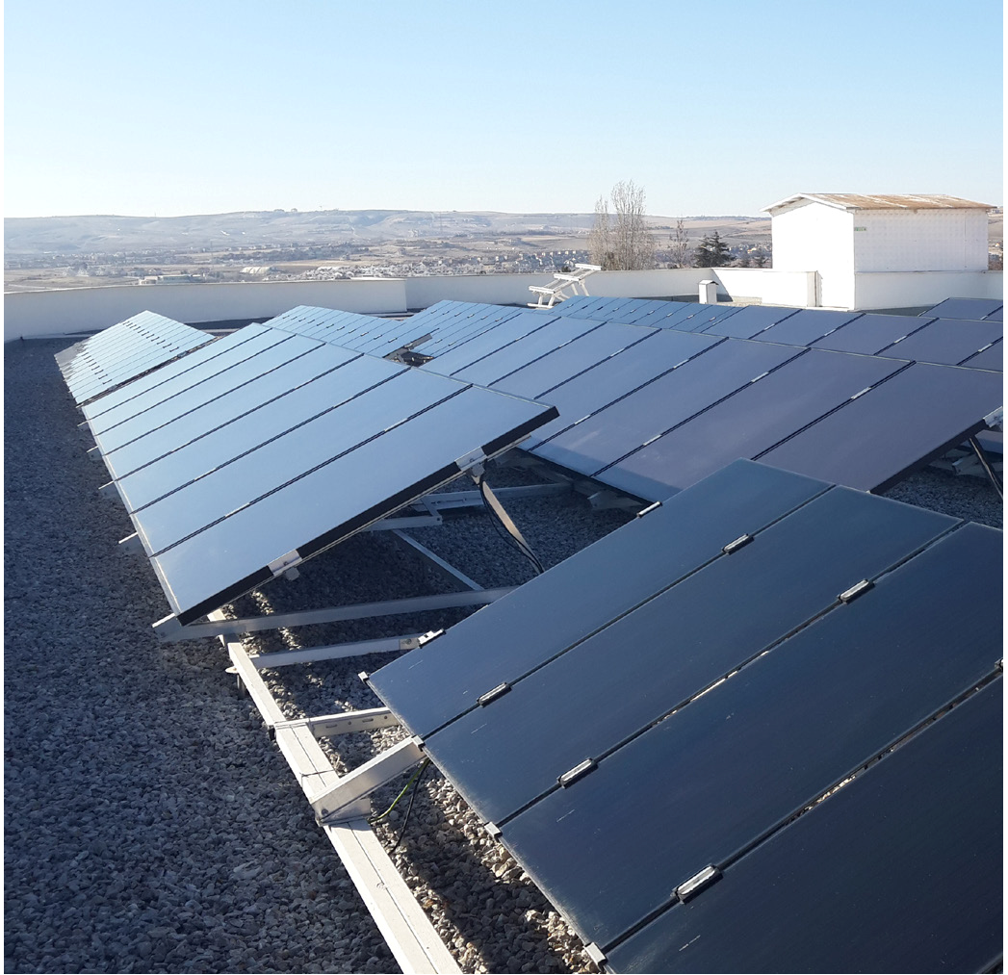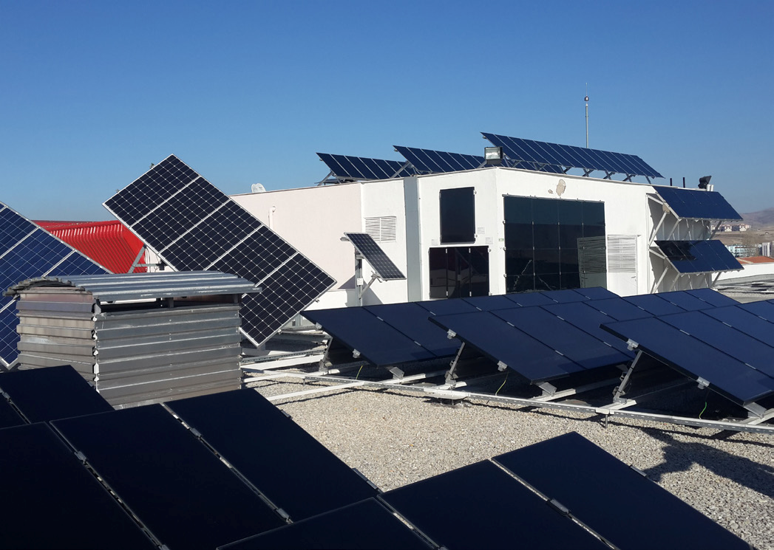

8 BSBEEP Newsletter V

Democritus університет м. Фракії, Греція

DUTh: Розроблено новий план дій муніципалітету Кавала

Democritus університетом м. Фракії проводиться
Vision – Kavala Green
Reference Year 2011 City 2020
розробка оновленого Плану дій щодо
енергоефективності будівель муніципалітету Кавала, який є частиною групи дій BSBEEP проекту ( для отримання додаткової інформації див. дослідження GA3.2 -www.bsbeep.com ). Метою конкретного дослідження є узагальнення в комплексі Плану дій муніципалітету Кавала

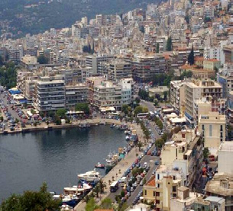

� CO2 Emissions: 512,000 tons
Sustainable Energy
Action Plan
+ BSBEEP Results

ü CO2 Emissions: < 410,000 tons
� Total energy consumption: 970.000MWh
Low production from RES
ü Total energy consumption: < 800,000 ΜWh
Installed PV: >0,
(MoK) для того, щоб поліпшити екологічні показники та енергоефективність свого житлового фонду. План дій був адаптований для того, щоб впоратися в конкретних галузях, що становлять особливий інтерес , та виявлені в ході реалізації проекту BSBEEP і Плану дій зі сталого розвитку енергетики ( SEAP ), в якому бере участь МОК в рамках «Угоди Мерів».
�
� High municipal lighting needs
� Energy inefficient municipal buildings
ü
ü 4,000 MWh saved from municipal lighting ü Drastically reduce energy consumption of municipal buildings – Act as an exemplar
ü Inform citizens and municipal servants on energy saving issues
ü Apply green roofs, cold materials and other energy efficient practices
ü Become one of the most environmentally friendly municipalities in Gr

DUTh: Development of Training Manual
for Municipal Servants
Democritus університетом м. Фракії розробляється методичні вказівки для підготовки фахівців з енергоефективності в будівлях. Буклет адресований усім муніципальним службовцям, незалежно від їх положення і обов'язків. Він може бути використаний кожним співробітником в різних секторах економіки (охорони здоров'я, торгівлі, послуг, тощо). Читачі можуть легко і швидко дізнатися про ключові питання, які пов'язані з енергетичною ефективностю будівель і відповідними технологіями. Інформація, що міститься в посібнику може допомогти їм адаптувати свою поведінку до вимог енергоефективності та зрозуміти рішення з управління енергією. Застосовуючи запропоновані дії муніципальні службовці будуть розуміти вплив споживання енергії не тільки на навколишнє середовище, але і на їх рахунки за комунальні послуги. Нарешті, вони можуть бути поінформовані про програми і політики енергоефективності, які доступні в ЄС і в країнах-учасницях проекту BSBEEP через посилання, які представлені в бібліотеці.
Рисунок 7. Бачення екологічного та енергетичного поліпшення муніципалітету Кавала
DUTh: Lemie лабораторія брала участь
у 1 -й Міжнародній науково-практичній конференції "Стійки рішення очищення стічних вод: управління максимальною віддачею від територіального співробітництва"
Цікава конференція пройшла в м.Кавала з 19-по 21 червня під егідою мережі спільних дій WASTEnet, яка спрямована на стимулювання максимально широкої аудиторії місцевих і регіональних влад країн басейну Чорного моря (Румунія, Грузія, Молдова, Вірменія, Україна, Туреччина і Греція), щоб розробити і застосувати природні системи і, зокрема, побудовані водно-болотні угіддя з метою очищення стічних вод для віддалених сільських громад. Дослідницька група Lemie представила документ, що стосується стійкого використання та споживання води, управління показниками та їх внеску. Учасники мали можливість обмінятися думками і сприяти результатам BSBEEP проекту.

BSBEEP Newsletter V 9

Муніципалітет м. Миколаєва

Просування ідей та цілей проекту “BSBEEP”, доклади на:

– 2-й національній конференції

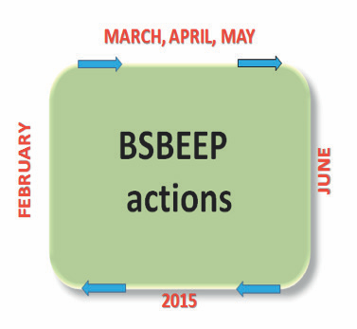

“Незалежна теплоенергетика”;
– 10-й Міжнародній науковій конференції
“Проблеми екології та енергозбереження”;
– 7-му Всеукраїнському конгресі вчителів з теплоенергетики;
– регіональних телевізійних каналах;
– технічних семінарах з представниками влади, підприємств та організацій;
– лекціях для студентів та викладачив.

Організація та проведення енергетичних аудитів на прохання підприємств:
– департаменту культури м. Миколаїва;
– департаменту освіти м. Миколаїва.

Розвиток проектних ідей:

– Створення електроних карт-схем споживачів теплової енергії та навантажень на довкілля.

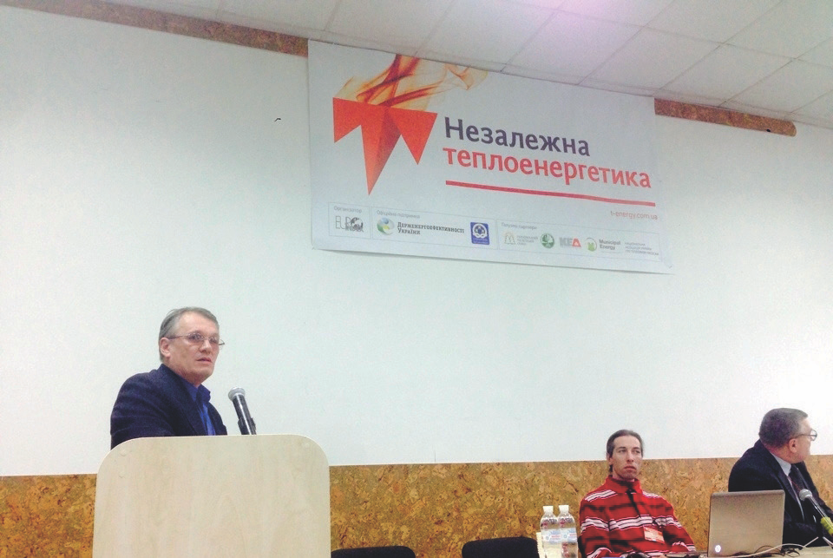

Рисунок 8. Д-р техн. наук Харитонов Ю.М. на 2-й
Національній конференції «Незалежна теплоенергетика»

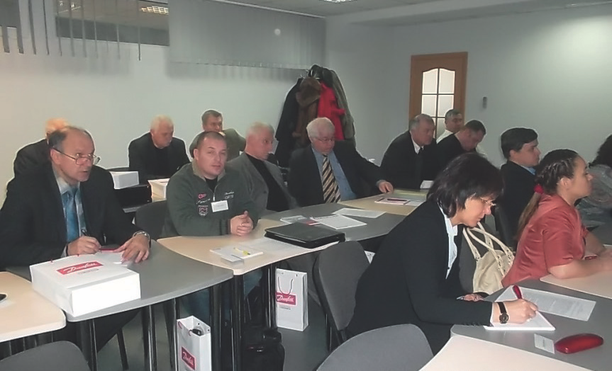

Рисунок 9. 7-й Всеукраїнський конгрес вчителів з теплоенергетики

Підготовка спеціалістів:

– підготовка методичних матеріалів з питань енергозбереження в будівлях;
–вперше в Національному університеті кораблебудування відкрито спеціальність: «Енергетичний менеджмент».

10 BSBEEP Newsletter V
Спільні кордони. Спільні рішення
Липень 2015
"Ця публікація була підготовлена за сприянням Європейського Союзу. Зміст даної публікації є предметом відповідальності авторів (BSBEEP партнерство) і може не відображати точку зору Європейського Союзу”.

